Тема: Сообщающиеся сосуды

Цели: Обосновать расположение поверхности однородной жидкости в сообщающихся сосудах на одном уровне. Показать примеры применения сообщающихся сосудов в быту и технике.
Задачи урока:
- Образовательная: - повторить формулу для расчета гидростатического давления - дать понятие сообщающихся сосудов - продолжить формирование понятия давления жидкости на дно сосуда и изучение закона Паскаля на примере однородных и неоднородных жидкостей в сообщающихся сосудах;
- Развивающая: - формировать умения анализировать - устанавливать связи между элементами содержания ранее изученного материала - находить примеры сообщающихся сосудов в быту, технике, природе
- Воспитательная: - воспитание аккуратности, умения слушать и быть услышанным. Оборудование: компьютер, мультимедийный проектор, сообщающиеся сосуды Тип урока: урок усвоения новых знаний.

Организационный момент
(слайд 1)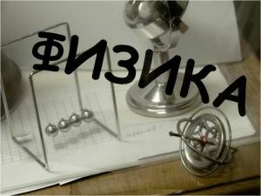

Актуализация знаний, проверка домашнего задания.
Карточки с заданиями

Изучение нового материала
(слайд 2)
Здравствуйте, сегодня мы продолжаем изучать раздел физики давление твердых тел, жидкости и газов.
(слайд 3)
И сегодня объектом изучения на нашем занятии мог бы стать чайник или кофейник с вашего кухонного стола, а может быть лейка с помощью,которой вы поливаете цветы, а может быть такие сложные устройства и приспособления как артезианский колодец,
(слайд 4)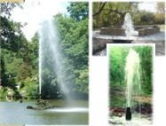 (слайд 5)шлюзы, (слайд 6) стекло в тепловом котле, (слайд 7) 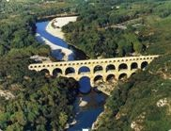водопровод, (слайд 8 ) 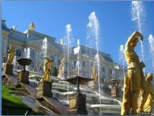
или, или же любое приспособление в основу устройства, которого ляжет принцип сообщающихся сосудов. И так тема нашего урока «Сообщающиеся сосуды» (слайд 9)
Опыт 1 – демонстрация
Самые простейшие сообщающиеся сосуды это 2 трубки соединенные между собой резиновым шлангом. Если налить жидкость в одну трубку, то мы увидим, что уровень жидкости одинаковый в обоих коленных (а так будут, называется трубки сообщающихся сосудов). С чем же что может быть связано? Давайте, вспомним тему предыдущего занятия «Давление жидкости на дно и стенки сосуда»
(слайд 10)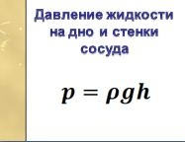
Высота столбца жидкости сейчас одинакова, жидкость в обоих коленах одна и этажа, а значит и давление одинаково. Давайте посмотрим, что произойдет, если поменять расположение колен сообщающихся сосудов:
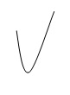o Я могу поднять одно колено выше другого
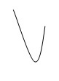o Я могу опустить одно колено ниже другого
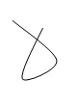o Я могу наклонить колено по отношению к другому, таким или таким образом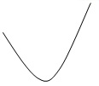
Что вы могли, заметь при проведении всех этих вариантов эксперимента?
Вывод: чтобы не происходило с коленами уровень жидкости остается одинаков в одном и другом колене. (слайд 11) 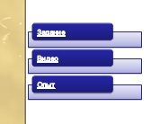
Выполняем задание (стр-4): А теперь давайте заполним необходимыми словами пропуски в тексте.
Опыт 2 – демонстрация
В сообщающихся сосудах одной формы и сечения поверхности однородной жидкости устанавливаются на одном уровне. Просмотр видео. Выполняем интерактивный опыт (стр-7) А теперь давайте посмотрим эксперимент, который покажет, как устанавливаются уровни жидкости в сообщающихся сосудах, если налить жидкости разной плотности. Например: вода плотность=1000 кг/м(3) и масло плотность=930 кг/м(3) Мы видим, что в сообщающихся сосудах, содержащие разные жидкости, высота столбца жидкости с большей плотностью будет меньше высоты столбца жидкости с меньшей плотностью. А теперь давайте заполним необходимыми словами пропуски в тексте.

Закрепление полученных знаний
А теперь давайте подробнее разберем где применяется принцем сообщающихся сосудов.
- Водопровод (слайд 12) 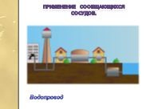(просмотрвидео)
- Знаменитый Римский акведук.Что такое – акведук? Само слово произошло от двух
- латинских слов: “aqua” – вода и “duco” – веду. А называют так мосты или эстакады,
- на которых располагаются трубы для воды. Иначе говоря -это часть водопровода.
(слайд 13)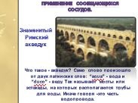
- Водомерное стекло парового котла.
(слайд 14)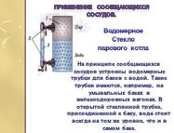
На принципе сообщающихся сосудов устроены водомерные трубки для баков с водой Такие трубки имеются, например, на умывальных баках в железнодорожных вагонах. В открытой стеклянной трубке, присоединенной к баку, вода стоит всегда на том же уровне, что и в самом баке. - Объясните действие артезианского колодца.
(слайд 15)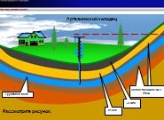
- Какое явление используется в работе шлюзов?
(слайд 16)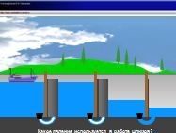

Итоги урока
Итак, мы с вами познакомились с устройством и применением сообщающихся сосудов. Законы сообщающихся сосудов: - В сообщающихся сосудах любой формы поверхности однородной жидкости устанавливаются на одном уровне. - Высоты столбов разнородных жидкостей в сообщающихся сосудах обратно пропорциональны их плотностям. А теперь давайте сделаем тест.
(слайды 17-21) с проверкой ответов
(слайд 22)
Домашнее задание.
§ 39.(слайд 23)
I вариант II вариант III вариант
Упр.16 (3) Упр.16(1) ??? к § (пис) Зад 9 (3)
Зад 9(2) Упр. 16 (2)
Изготовить модель фонтана. (по желанию зад 9[1])
(слайд 24)
Данный урок можно скачать здесь: Яндекс.Народ

